НАЦІОНАЛЬНИЙ ТЕХНІЧНИЙ УНІВЕРСИТЕТ УКРАЇНИ
«КИЇВСЬКИЙ ПОЛІТЕХНІЧНИЙ ІНСТИТУТ
ІМЕНІ ІГОРЯ СІКОРСЬКОГО»
ФАКУЛЬТЕТ ІНФОРМАТИКИ ТА ОБЧИСЛЮВАЛЬНОЇ ТЕХНІКИ

КУРСОВА РОБОТА
з дисципліни «Програмування інтелектуальних інформаційних систем»
Тама: Розробка веб-застосунку на базі фреймворку Django, який дозволяє користувачам завантажувати аудіофайли та отримувати автоматичне розпізнавання типу звуку з визначенням категорії та ймовірності

Студента ІІІ курсу ЗПІ-зп41 групи
Верхуша Владислав Леонідович

Керівник
к.т.н. Катін Павло Юрійович

Київ - 2025
Мета проекту
Розробити веб-застосунок на базі фреймворку Django, який дозволяє користувачам завантажувати аудіофайли та отримувати автоматичне розпізнавання типу звуку з визначенням категорії та ймовірності.

Основа проекту
Проект був створений на основі стандартного Django tutorial із розширенням на модуль audio для обробки аудіофайлів.
Структура файлів проекту:
djangotutorial/
│
├── audio/ # Додаток для роботи зі звуком
│ ├── static/
│ │ └── styles/
│ │ └── styles.css
│ ├── templates/audio/
│ │ └── index.html
│ ├── admin.py
│ ├── apps.py
│ ├── models.py
│ ├── sound_model.py
│ ├── tests.py
│ ├── urls.py
│ └── views.py
│
├── mysite/ # Основний проект Django
│ ├── templates/mysite/home.html
│ ├── settings.py
│ ├── urls.py
│ ├── views.py
│ └── wsgi.py, asgi.py
│
├── polls/
│ ├── migrations/
│ ├── static/polls/images/
│ ├── templates/polls/
│ └── models.py, views.py, urls.py
│
├── manage.py # Основний файл управління проектом
├── db.sqlite3 # База даних SQLite
└── *.mp3 # Приклади аудіофайлів

Використані технології та бібліотеки
Python 3.12.0
Django - веб-фреймворк
TensorFlow & TensorFlow Hub - для розпізнавання аудіо
Librosa - для обробки аудіофайлів
HTML, CSS - для інтерфейсу користувача
SQLite - база даних для зберігання даних

Функціонал веб-застосунку
- Головна сторінка кореневого маршруту /
При відкритті кореневої сторінки проекту користувач бачить вітальне повідомлення та кнопки-посилання на інші додатки:
- Адмінка – перехід до адміністративної панелі Django для керування даними. (Логін — admin, пароль — 1234password)
- Polls – перехід до тестового додатку для роботи з опитуваннями.
- Audio – перехід до модуля розпізнавання звуків.
Це забезпечує зручну навігацію по проекту і швидкий доступ до різних функціональних частин системи.
Візуально оформлено за допомогою CSS зі стилізованими кнопками та інтерактивними ефектами при наведенні.
- Завантаження аудіофайлу користувачем
На сторінці index.html користувач може обрати файл .mp3 або .wav і надіслати його на сервер.
- Обробка та розпізнавання звуку
Модуль sound_model.py використовує модель YAMNet з TensorFlow Hub.
Аудіофайл конвертується у формат, сумісний з моделлю (частота дискретизації 16 кГц, моно).
Модель прогнозує клас звуку, а також обчислює ймовірність.
- Класифікація по категоріях
Використовується словник CATEGORY_MAP, який розподіляє класи на категорії:
Людські звуки
Тварини
Музика
Природа
Транспорт
Побут / техніка
Сигнали / шуми
Наприклад, «Dog Bark» → категорія «Тварини».
- Відображення результатів на веб-сторінці
Відображається:
- Визначений клас звуку (class_name)
- Категорія звуку (category)
- Ймовірність розпізнавання (confidence)
Після обробки аудіофайл та результати розпізнавання автоматично зберігаються у базу даних і відображаються в адмін-панелі Django, що дозволяє адміністратору переглядати історію завантажених файлів і отримані класи.
4. Основні компоненти проекту
audio/views.py - обробка запитів від користувача, виклик функції розпізнавання та відправка результату у шаблон
audio/sound_model.py - основна логіка розпізнавання аудіо з використанням YAMNet та класифікації по категоріях
audio/models.py - модель AudioFile для збереження аудіофайлів та результатів розпізнавання.
audio/admin.py - реєстрація моделі AudioFile у адмінці для перегляду завантажених файлів.
audio/templates/audio/index.html - форма завантаження файлу і відображення результатів розпізнавання
audio/static/styles/styles.css - стилізація веб-сторінки для зручності користувача
mysite/settings.py - налаштування проекту Django (підключення додатків, бази даних, статичних файлів
manage.py - скрипт для управління сервером, міграціями та запуском проекту
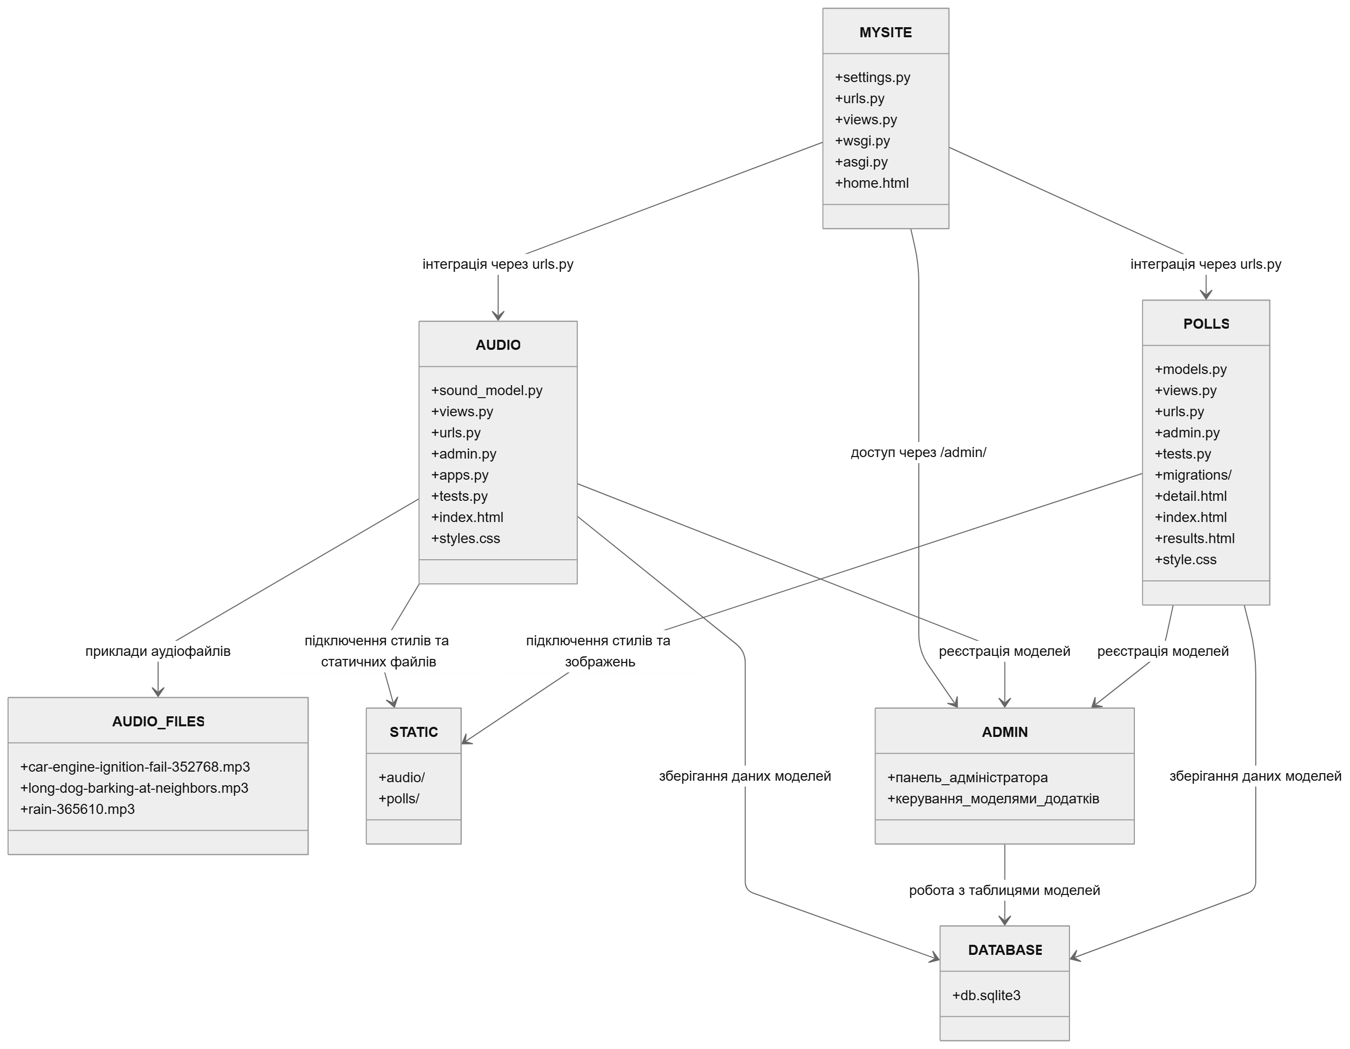
Рисунок 1 – UML діаграма класів
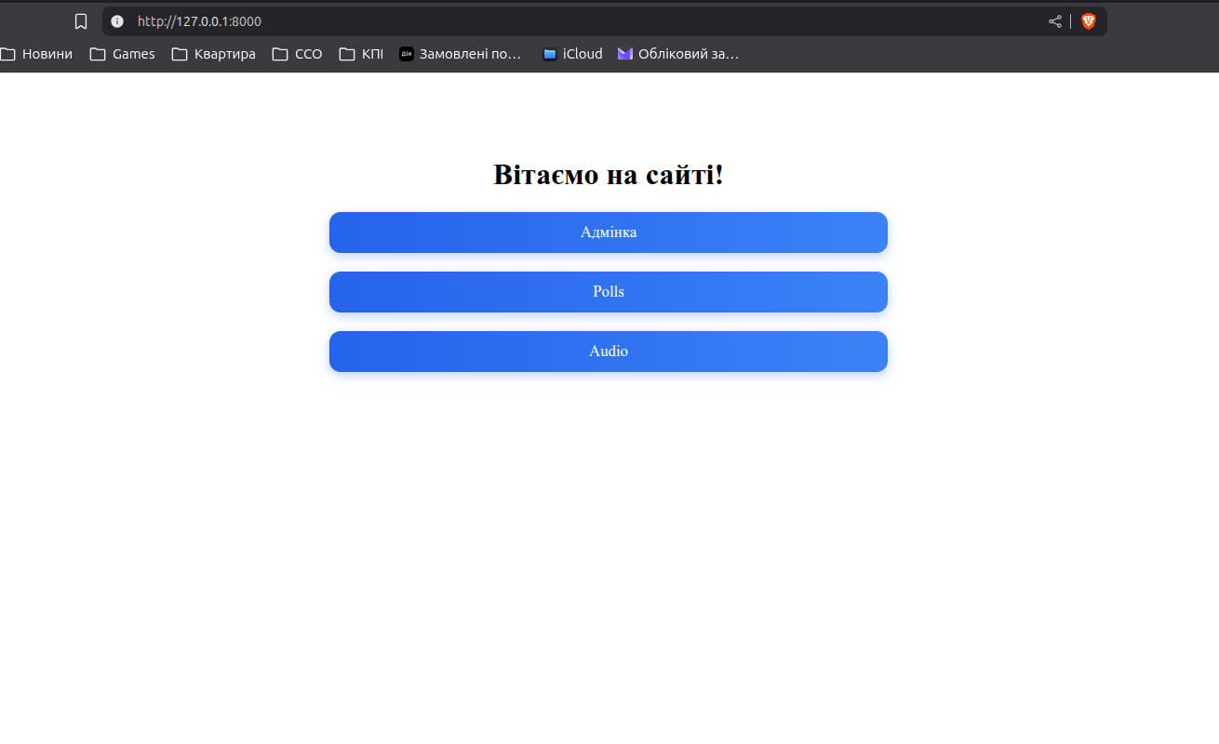
Рисунок 2 – головна сторінка

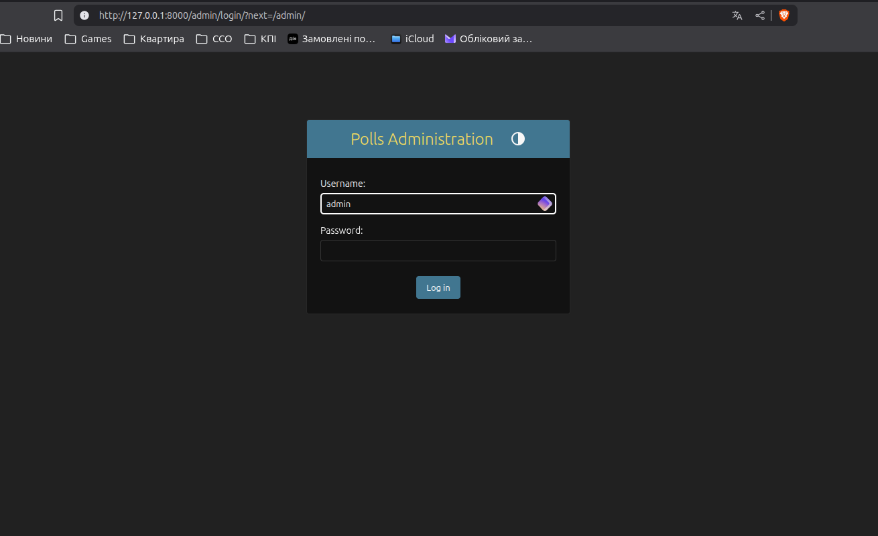
Рисунок 3 – вхід до адмін панелі

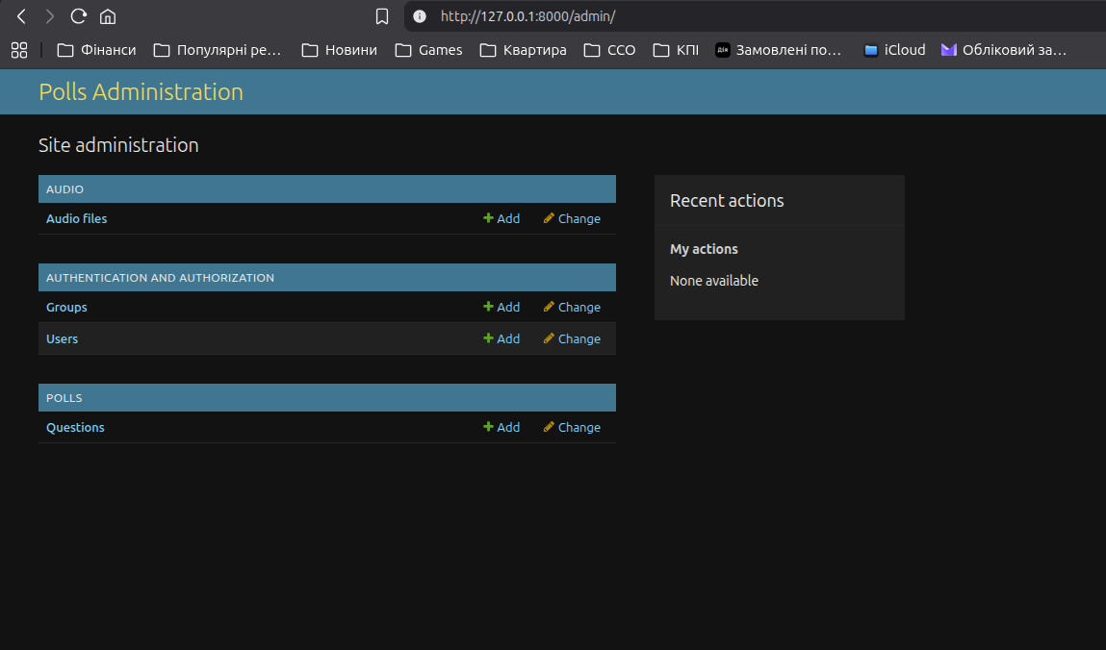
Рисунок 4 – адмін панель
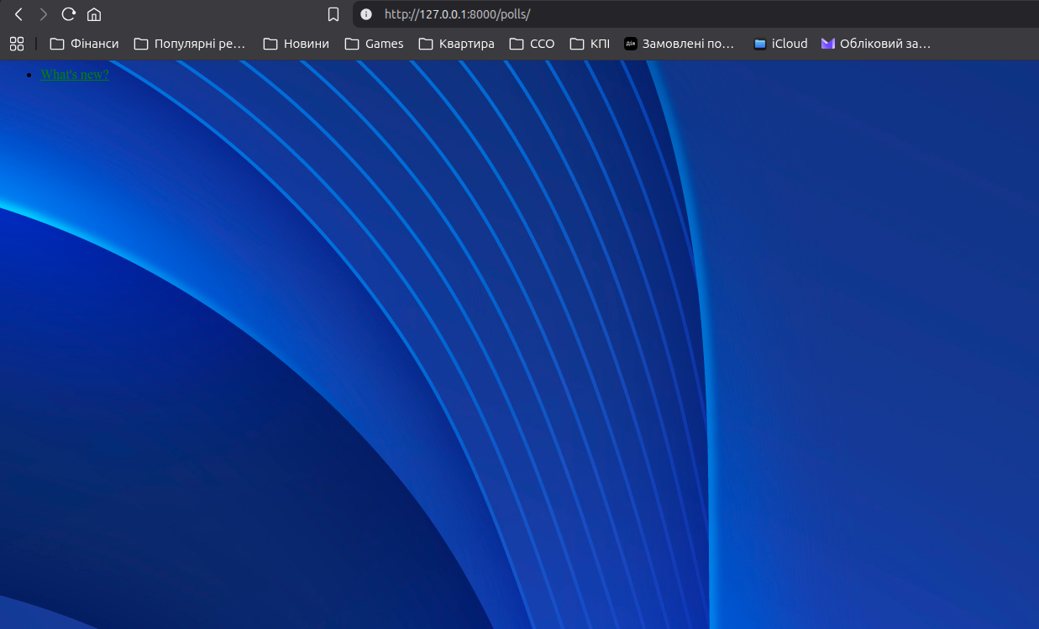
Рисунок 5 – сторінка опитування
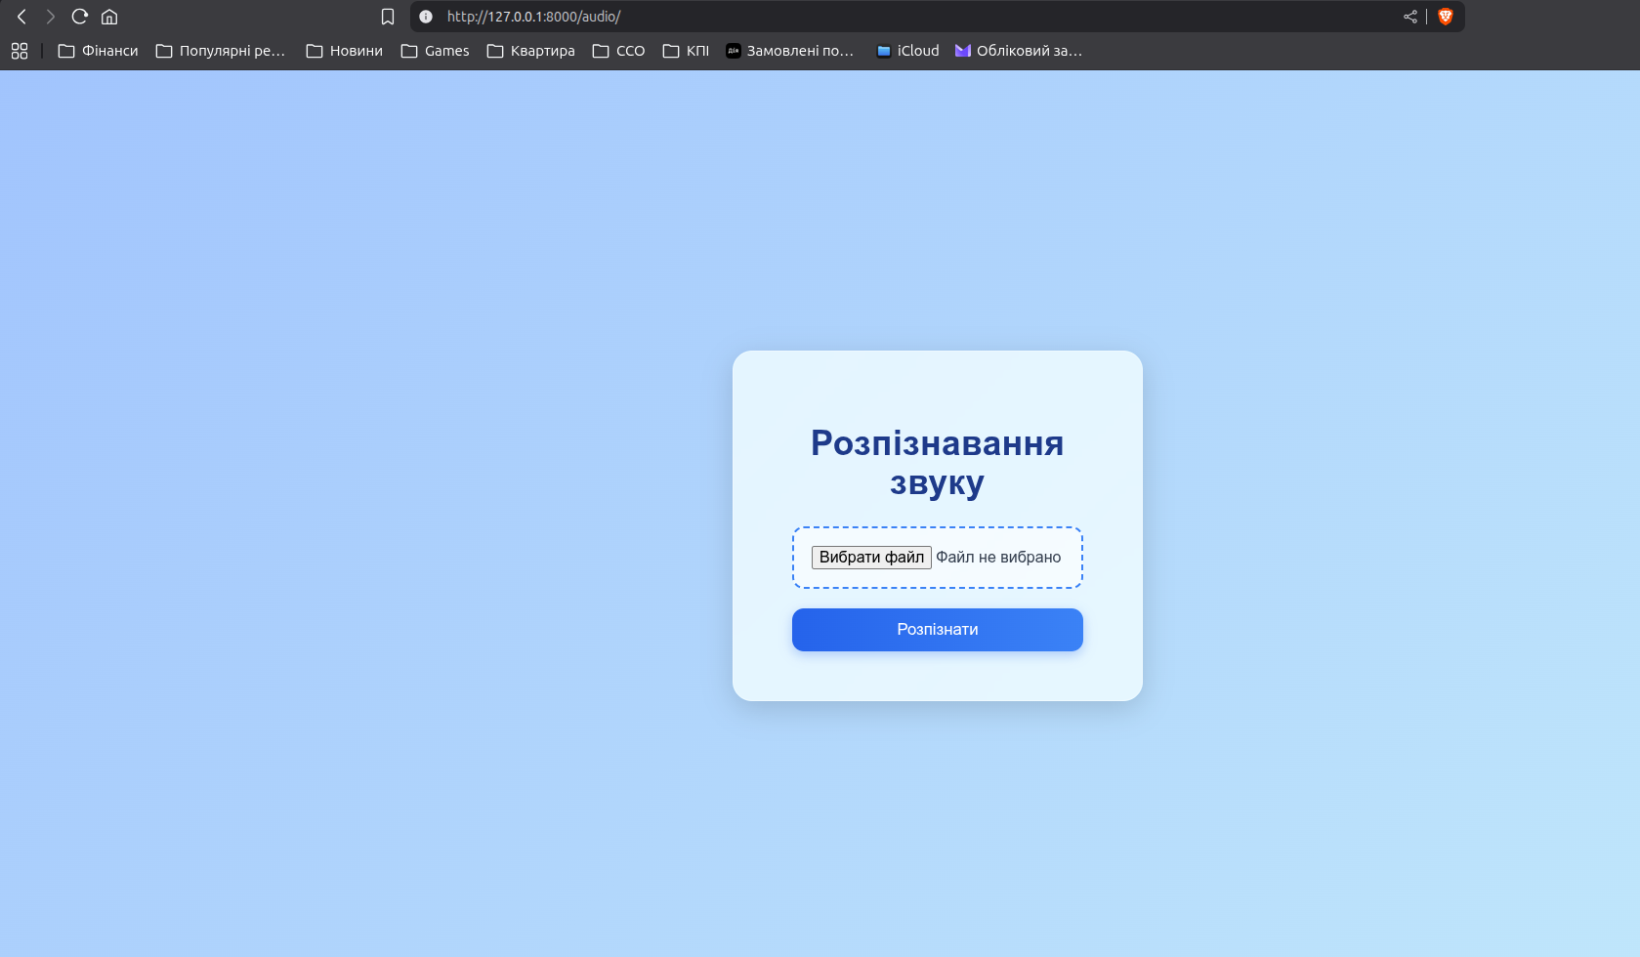
Рисунок 6 – сторінка розпізнавання звуку

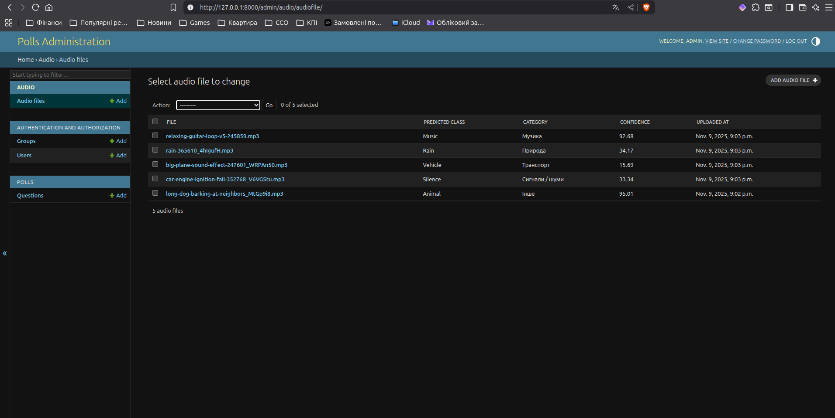
Рисунок 7 – збережені розпізнані звуки

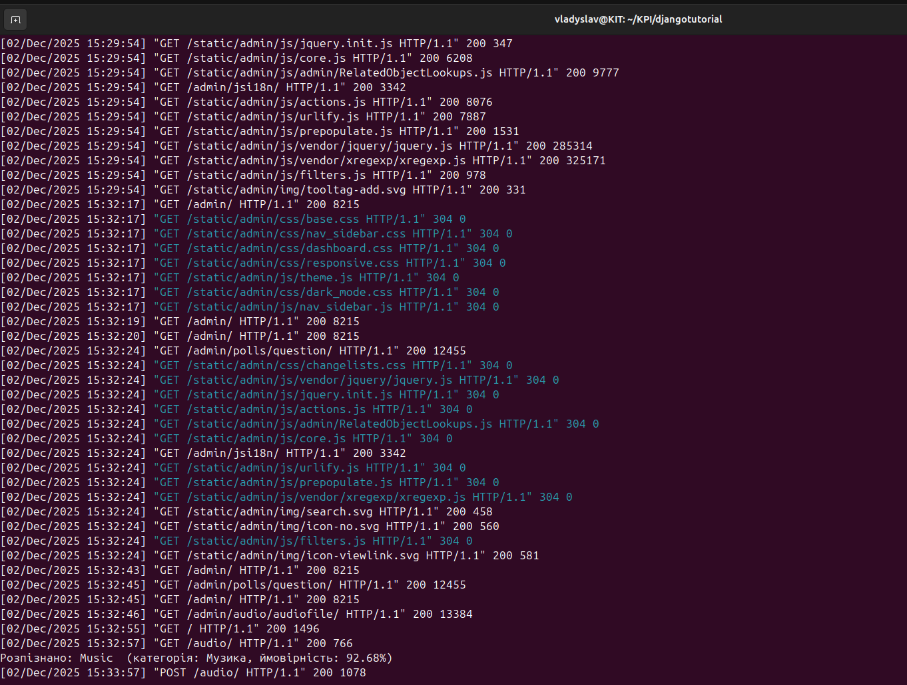
Рисунок 8 - Логи сервера з результатами розпізнавання аудіофайлів
Лістинг 1. модель обробки звуку
import tensorflow as tf
import tensorflow_hub as hub
import librosa
import numpy as np
import urllib.request

model = hub.load('https://tfhub.dev/google/yamnet/1')

url = 'https://raw.githubusercontent.com/tensorflow/models/master/research/audioset/yamnet/yamnet_class_map.csv'
class_map_path, _ = urllib.request.urlretrieve(url)
class_names = [line.strip().split(',')[2] for line in open(class_map_path).read().splitlines()[1:]]

CATEGORY_MAP = {
"Людські звуки": [
"Speech", "Whispering", "Laughter", "Crying", "Singing", "Cough", "Sneeze", "Breathing", "Snoring"
],
"Тварини": [
"Dog", "Bark", "Cat", "Meow", "Bird", "Chirp", "Frog", "Insect", "Roar", "Moo", "Neigh"
],
"Музика": [
"Music", "Guitar", "Piano", "Violin", "Drum", "Flute", "Saxophone", "Trumpet", "Singing"
],
"Природа": [
"Rain", "Thunder", "Wind", "Fire", "Water", "Wave", "Crackling"
],
"Транспорт": [
"Car", "Motorcycle", "Vehicle", "Airplane", "Train", "Boat", "Bus", "Subway", "Engine", "Siren", "Horn"
],
"Побут / техніка": [
"Door", "Footsteps", "Typing", "Vacuum", "Blender", "Microwave", "Clock", "Toilet", "TV", "Telephone"
],
"Сигнали / шуми": [
"Alarm", "Explosion", "Gunshot", "Glass", "Buzzer", "Beep", "Noise", "Silence", "Applause"
]
}

def get_category(class_name: str) -> str:
for category, keywords in CATEGORY_MAP.items():
for key in keywords:
if key.lower() in class_name.lower():
return category
return "Інше"

def predict_sound(file_path: str) -> dict:
wav, sr = librosa.load(file_path, sr=16000)

if len(wav.shape) > 1:
wav = np.mean(wav, axis=1)

wav_tensor = tf.convert_to_tensor(wav, dtype=tf.float32)

scores, embeddings, spectrogram = model(wav_tensor)
mean_scores = tf.reduce_mean(scores, axis=0)
class_index = int(np.argmax(mean_scores))
class_name = class_names[class_index]
confidence = float(mean_scores[class_index]) * 100

category = get_category(class_name)

result = {
"class": class_name,
"category": category,
"confidence": round(confidence, 2)
}

print(f"Розпізнано: {result['class']} "
f"(категорія: {result['category']}, "
f"ймовірність: {result['confidence']}%)")

return result

Лістинг 2. обробка завантаження файлу та виклик розпізнавання звуку
from django.shortcuts import render
from django.core.files.storage import FileSystemStorage
from .sound_model import predict_sound
from .models import AudioFile

def index(request):
result = None
if request.method == 'POST' and request.FILES.get('audio_file'):
audio_file = request.FILES['audio_file']
fs = FileSystemStorage()
filename = fs.save(audio_file.name, audio_file)
file_path = fs.path(filename)

result = predict_sound(file_path)

# Зберігаємо в базу
AudioFile.objects.create(
file=filename,
predicted_class=result['class'],
category=result['category'],
confidence=result['confidence']
)

return render(request, 'audio/index.html', {'result': result})

Лістинг 3. Шаблон HTML для сторінки завантаження аудіофайлу та відображення результатів розпізнавання
{% load static %}
<!DOCTYPE html>
<html lang="uk">
<head>
<meta charset="UTF-8">
<meta name="viewport" content="width=device-width, initial-scale=1.0">
<title>Розпізнавання звуку</title>
<link rel="stylesheet" href="{% static 'styles/styles.css' %}">
</head>
<body>
<div class="container">
<h1>Розпізнавання звуку</h1>

<form method="post" enctype="multipart/form-data" class="upload-form">
{% csrf_token %}
<input type="file" name="audio_file" accept="audio/*" required>
<button type="submit">Розпізнати</button>
</form>

{% if result %}
<div class="result-box">
<h2>Результат розпізнавання</h2>
<p><strong>Клас:</strong> {{ result.class }}</p>
<p><strong>Категорія:</strong> {{ result.category }}</p>
<p><strong>Ймовірність:</strong> {{ result.confidence }}%</p>
</div>
{% endif %}
</div>
</body>
</html>

